Ing. Leoš Lacina a akad. malířka Elena Tomilina – Škola zdraví Kutná Hora
ve spolupráci s Danou Luňákovou - o. s. Heda Bruntál
pořádají

4 denní speciální vícetematický, rozmazlovací kurz Eleny Tomiliny (Rusko)
www.skolazdravi.ic.cz

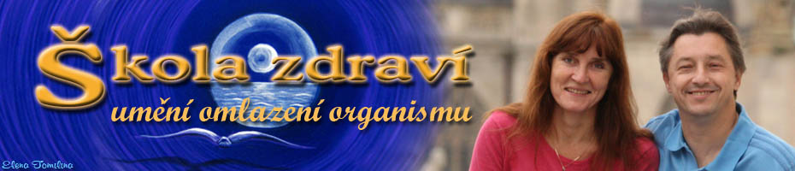
„Cesta ke zdravému ženství“

+ osobní masáže Eleny Tomiliny

ve dnech 9. 3. - 12. 3. 2015 – Velké Losiny – Villa Aurelie

Tento kurz je určen všem ženám každého věku a profese. Vede Elena Tomilina (spoluautorka knížek Ing. Borise Tichanovského), úspěšná léčitelka, terapeutka, chiro-praktička, fyzioterapeutka a akademická malířka.

Program je určen pro ženy každého věku, které mají rády aktivní dovolenou, směřující k obnovení a upevnění vlastního zdraví. Připravili jsme pro Vás zcela speciální kurs z Taoské jógy. Jde o kurz na omlazení, ozdravení, zkrásnění a porozumění sama sebe. Naučíte se východní metodiky ozdravení, které se nejlépe spojují s energetickou charakteristikou ženského organismu, dále různé protahovací cviky, zvláštní způsoby dýchání, speciální dechové cvičení na spalování vnitřního tuku včetně velmi účinné paradoxní dechové gymnastiky. Prožijete krásné meditace na zklidnění psychiky a uvolnění organizmu, které napomáhají ke stabilizaci energetické rovnováhy a pročištění energetických kanálů. Paní Elena Vám energeticky pomůže a naučí Vás speciální gynekologické samo-masáže a také čínské cvičení na formování postavy a zhubnutí, stimulující vnitřní orgány k posílení výroby hormonů. Pomůže vám objevit sexuální energii, ale také se naučíte zdravě si užívat život ve svém těle. Odkryje vám dávná tajemství, že zdravý a spokojený život jsme schopni žít jen tehdy, když se spojíme se zdrojem naší životní síly a zároveň se svou sexuální energií. Součástí kursu jsou též taneční cvičení, které jsou přirozenou a osvědčenou terapií pro všechny typicky ženské fyzické a psychické potíže, což působí na zvyšování sebevědomí a uvolnění mnohých psychických problému a depresí. Navíc si všechny užijeme mnoho veselí a radosti z pohybu.

programové složení kurZu

- komplex fyzických cvičení na páteř a klouby (ranní rozcvička)
- Zemský Čchi-kung pro ženy - speciální ozdravný komplex -. Skládá se z pečlivě vybraných cvičení, které se nejlépe spojují s energetickou charakteristikou ženského organismu.
- Osm kroků ke zdraví - (8 způsobů ozdravné chůze zlepšující krevní a energetický oběh).
- Jívový pas - stimulace vnitřních orgánů k posílení výroby hormonů, zbavení se tukové tkáně v oblasti břicha a zpevnění páteře.
- speciální Taoská omlazující masáž a intimní gymnastika část 1.
- komplex sexuální Gunfu na probuzení Kundalini.
- Cvičení na zpevnění pánevního dna
- speciální Taoská omlazující masáž na obličej.
- korekce hmotnosti a formování postavy pomocí speciálního dechového cvičení na spalování vnitřního tuku.
- Ozdravení dýchací soustavy, srdce a cévní soustavy – paradoxní dýchání.
- unikátní ozdravný komplex Taj-czy - Čchi-kung « 20 kroků» - dynamická meditace, nabírání a rozdělování energie. Je skvělým ozdravným prostředkem, který napomáhá stabilizaci energetické rovnováhy a pročištění energetických kanálů.
- masáže ve dvojicích i masáže nohou.
- meditace na obrazy

(vzhledem k velkému rozsahu výše uvedených komplexů budou tyto střídavě používány na kurzu dle úvahy lektorky a přizpůsobeny budou dle složení účastníků kursu a prostředí).

Na kurzu je možné zakoupit výuková a cvičební DVD k vybraným komplexům.

Upozornění : Kurz je limitovaný počtem 25 účastníků. Penzion je objednán celý pro nás. Nikdo jiný tam nebude.

Nutná rezervace místa přihláškou a zálohou!!!
Proto berte program jako základ kurzu, ke kterému lze zařadit a kombinovat cvičební a ozdravné komplexy, které s tímto kurzem souvisí a které naše Škola zdraví vyučuje.

ČASOVÝ ROZVRH KURSU – upřesňuje lektor kursu

8.00 – 8.45 ranní cvičení (dle domluvy)
8.45 – 9.30 snídaně
10.00 – 13.00 dopolední blok – aktivní cvičení
13.00 – 14.00 oběd, pauza, volno
14.00 – 18.00 odpolední relaxační blok, možnost lyžování, vycházky,
využití fitness, whirpool, sauny, masáže,
18.00 – 19.30 večeře
19.30 – 21.15 večerní blok, dynamické meditace, masáže, diskuze

- zahájení kurzu je v pondělí 9. 3. 2015 v 17.00 hodin (stravování začíná večeří),
- ukončení kurzu je ve čtvrtek 12. 3. 2015 ve 13.00 hodin (stravování končí obědem),
- na odpolední čas si můžete v rámci kurzu domluvit s paní Elenou Tomilinou osobní ozdravnou masáž. Cena masáže cca 30min. činí 350,- Kč a není zahrnuta v ceně kurzu. Ozdravné masáže s chiropraktickými a taoskými vibračními technikami a případné konzultace bude paní Elena Tomilina poskytovat přímo dle dohody s ní na kurzu nebo dle předchozí objednávky u paní Dany Luňákové do vyhrazených časů určených pro masáž.
- kurz je veden v českém jazyce.

Masáže v úterý 10. 3. 2015 od 16h do 18h (4 zájemkyně).
v středu 11. 3. 2015 od 16h do 18h (4 zájemkyně).

organizační pokyny

- Konečná a jedinečná cena ve ville Aurelie (www.villaaurelie.cz) pro účastnici kurzu je 4.800,- Kč (kurzovné, ubytování, plné stravování)
- Pokud máte zájem tento kurz absolvovat, vyplňte závaznou přihlášku a pošlete ji buď mailem nebo poštou.
- Pro účast na kurzu uhraďte ihned zálohu: Každý poukaz 2500,- Kč. Doplatek uhradíte v den nástupu na kurz u paní Luňákové v sále hotelu.
- Zálohu uhraďte složenkou typu A nebo C nebo zálohu můžete předat i hotově na stejnou adresu: Dana Luňáková, kancelář na nám. Míru 11,Bruntál, 792 01, popř. na účet u ČS č. 263894093/0800. Do zprávy pro příjemce napište Vaše příjmení a Aurelie. Mobil: 603 488 553, Email: dana.lunakova@seznam.cz , www.hedaos.cz
- Po odeslání přihlášky a zálohy jste již do kurzu závazně zařazeni. Vaši účast v kurzu neprodleně potvrdíme. V případě, že od Vás neobdržíme zálohu, budou do kurzu zařazeni přednostně další zájemci.

Závaznou přihlášku, prosím, pošlete co nejdříve po zjištění volného místa v tabulce příslušného kurzu na našich www stránkách www.skolazdravi.ic.cz.

- Přihláška je závazná. Pokud se nemůžete z vážných důvodů zúčastnit, je třeba se včas omluvit.
- Pokud nepojedete ze zdravotních důvodů, záloha Vám bude na základě dokladu o nemoci vrácena. Nutno oznámit písemně. Storno poplatek činí 1000,- Kč.
- Dále se storno kurzu a poplatky řídí pravidly ze 2. Všeobecné informace ke kursům.

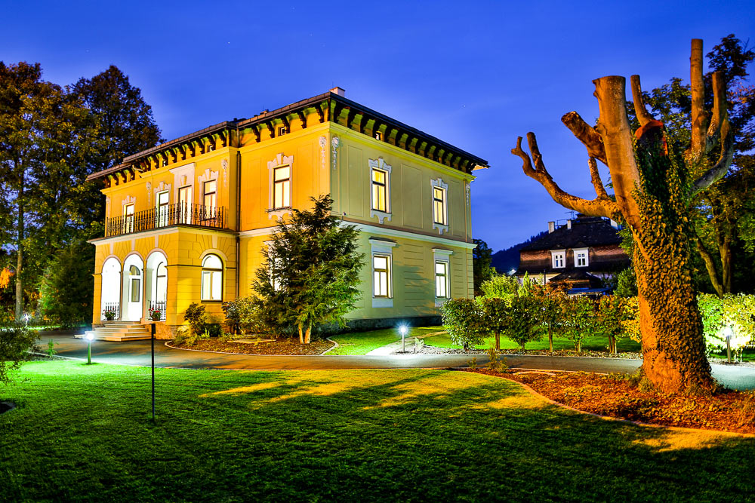
- Ubytování je zajištěno v honosné prvorepublikové ville Aurelie, Rudé Armády 325, 788 15 Velké Losiny

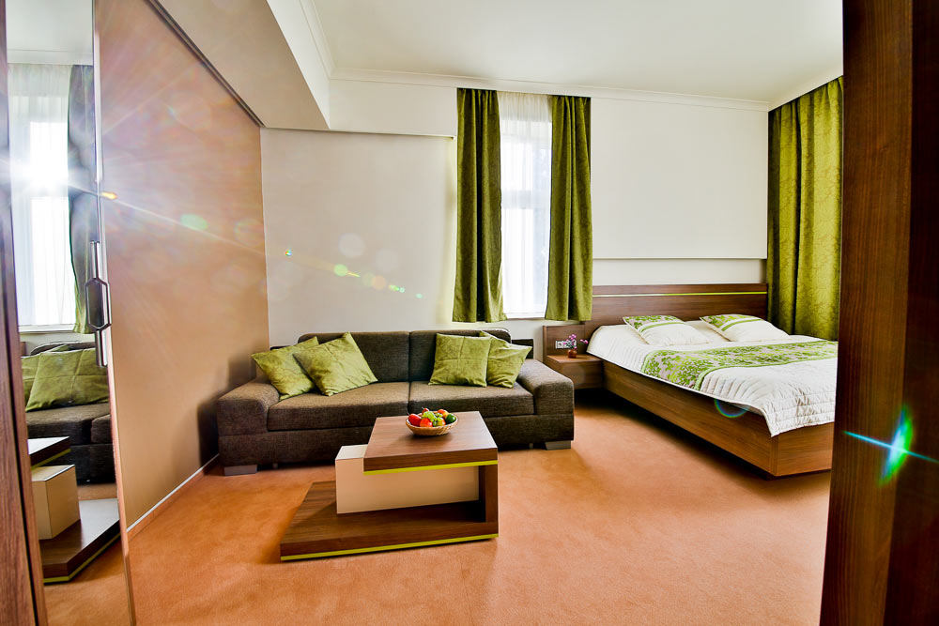
- Pokoje jsou luxusní dvoulůžkové s čínskými motivy, se samostatným sociálním zařízením. Villa poskytuje společenskou místnost s barem, krbem, letní zahradou. Vhodné pro společenské akce a večírky, svatby, oslavy, školení. Parkoviště na vlastním oploceném pozemku. Díky hřejivé hydromasáži ve vířivce, parní a finské sauně se vaše tělo dostane do maximálního uvolnění. Nabízíme terapie v souladu s tradiční čínskou medicínou. K dispozici Wi-fi, Parkoviště u hotelu pro nás zdrama, Snídaně, Sauna, Whirpool, Venkovní bazén. Vše si prohlédnete na www.villaaurelie.cz nebo fotky a něco všechno další o ville Aurelie taky na http://www.jesenikydovolena.cz/hotel/villa-aurelie

- Domácí mazlíčci nejsou povoleni.

- Stravování je formou plné penze v jídelně objektu, s výběrem normální, bezmasé, vegetariánské, bezlepkové stravy a má charakter domácí a mezinárodní kuchyně.

- Jídelna zajišťuje stravu odlehčenou, i vegetariánskou.

- Bezlepkovou stravu nutno uvést do přihlášky v předstihu.

- Co si vzít s sebou: Je nutné brát zřetel na aktuální počasí a mít s sebou kromě sálového oblečení a obuvi i teplé oblečení a kvalitní vycházkovou obuv. Přibalte i plavky, karimatku nebo jinou podložku pro masáže a meditace na zemi.

- Pokud jste vyznavačky lyžování – přibalte komplet soupravu pro lyžování – lze v odpoledních hodinách zcela individuálně (9 km moderní lyžařský areál Kouty nad Desnou).
- Pokud jste vyplnili a odeslali závaznou přihlášku a zálohu a pozorně si přečetli oddíl 2. všeobecné informace o kurzech, tak máte nyní dostatek informací, abyste se mohly zúčastnit kurzu.

- Přijeďte a nechte se rozmazlovat 4 dny ve zdraví a pohodě !

JAK CESTOVAT

- Doprava do Villy Aurelie do Velkých Losin je individuální.
- Autobusem.
- Vlakem do Velkých Losin
- Kdo by měl problém s dopravou – dojeďte do Velkých Losin a my pro Vás na místo určení a čas přijedeme. Svozy předem nahlaste přihláškou nebo telefonicky.

Přihlášky s kopií složenky (zaplacené zálohy 2 500,-- Kč) odešlete na naši adresu
do 6. 3. 2015. Děkujeme.

Cvičební komplexy, akce, kurzy a další najdete
na našich www stránkách

www.skolazdravi.ic.cz

Tento Kurz a vše okolo něj výhradně zajišťuje a veškeré informace podá :

Dana Luňáková

v kanceláři na nám. Míru 11, Bruntál, 792 01
Mobil: 603 488 553
Skype: Dana Luňáková
Email: dana.lunakova@seznam.cz
web: www.hedaos.cz

Prosíme naše klienty a zájemce o víkendový kurz, aby v tomto případě kontaktovali jen Danu Luňákovou, děkujeme.

Děkujeme, Ing. Leoš Lacina, Škola zdraví Eleny Tomiliny Kutná Hora
